**PINTEREST**

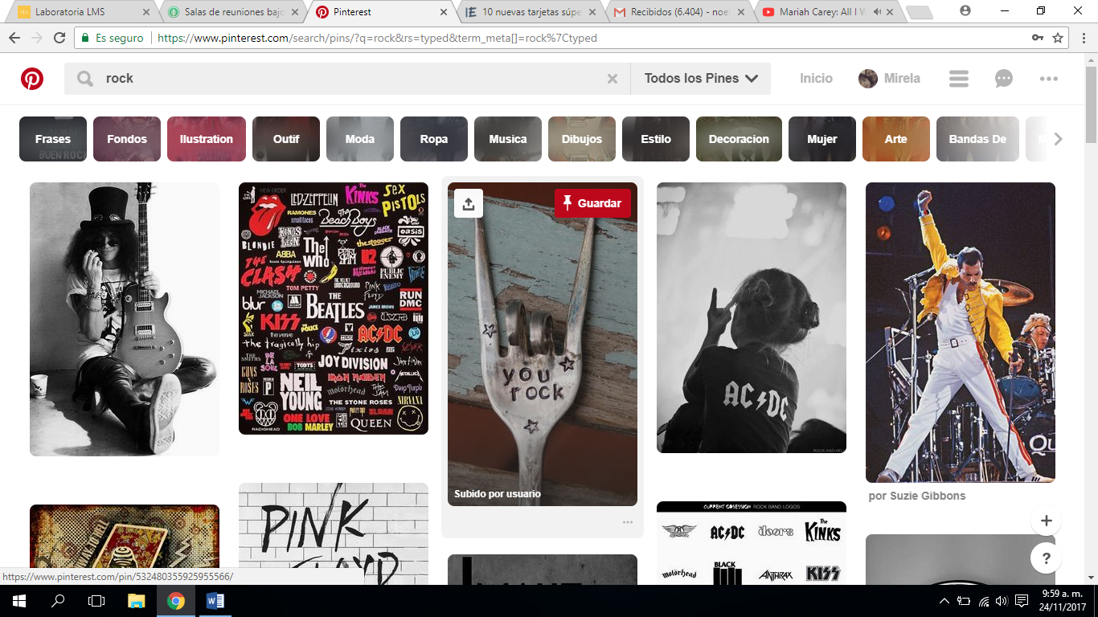

**UX**

**BARRAS DE NAVEGACION GLOBAL**

* Barra de búsqueda
* Perfil
* Menú
* Mensajería con referencia de pines encontrados por otros usuarios.
* Notificaciones.
* Bandeja de entrega
* Botón de ayuda al usuario:
* configuración
* seguridad
* términos y privacidad

**MENU CONTEXTUAL**

* Luego de indicar en el buscador el tema de búsqueda aparece un menú con varias opciones en referencia a la referencia ingresada.

**NAVEGANDO EN LAS IMAGENES**

* Botón para compartir el archivo elegido, por medio de la red social elegida.
* Pin para guardar en nuestro historial la referencia elegida
* Al ingresar a la imagen:
* referencia a información de imagen
* Referencia a la página original
* Navegación Contextual: sugerencias de imágenes relacionadas.
* Botones para agregar imágenes que se desee guardar desde la web
* Botón de asistencia para resolver dudar y contactarse con algún experto Pinterest.

**UI**

* **Bordes redondeados**. En sus contenedores.
* **Colores de sus contenedores amigables** y **por contexto** de búsqueda.
* **Color de sus elementos de navegación** (gris) para que el realce lo tenga el contenido.
* Pin de guardar: **rojo** para que sea visible y llame la atención del usuario, con icono representativo.
* **Icono representativo** para el botón de referenciar imagen a otros usuarios,
* **Backround** blanco, para no quitar el foco a las imágenes.
* **Deslizamiento** del menú contextual de derecha a izquierda, con botones de flecha.
* **Hover en imágenes**/ activando los botones de guardar, de enviar, y pagina web de referencia.
* **Cambio de imagen en el cursor** (en búsqueda y sobre imagen.
* **Espaciado** entre imágenes.